关于征集信息技术等领域企业技术需求的通知

福州市各单位：

根据《福建省科学技术厅关于征集信息技术等领域企业技术需求的通知》（闽科成[2017]24号）通知，为推动中科院成果在福建落地转化，解决企业技术难题，，省科技厅计划12月上旬，组织企业走访中科院上海微系统与信息技术研究所、上海光学精密机械研究所、上海高等研究院、上海有机化学研究所等所属上海研究所。请我市辖区企业有意向参加的填写企业需求征集表（可登陆省科技厅门户网站下载http://www.fjkjt.gov.cn），[于11月23日前发市科技局成果处邮箱783892364@qq.com](mailto:于11月22日前发市科技局成果处邮箱783892364@qq.com)。

联系人：李海峰 电话：83352378 13365918701

附件：《福建省科学技术厅关于征集信息技术等领域企业技术需求的通知》（闽科成[2017]24号）

福州市科学技术局成果处

2017年11月14日

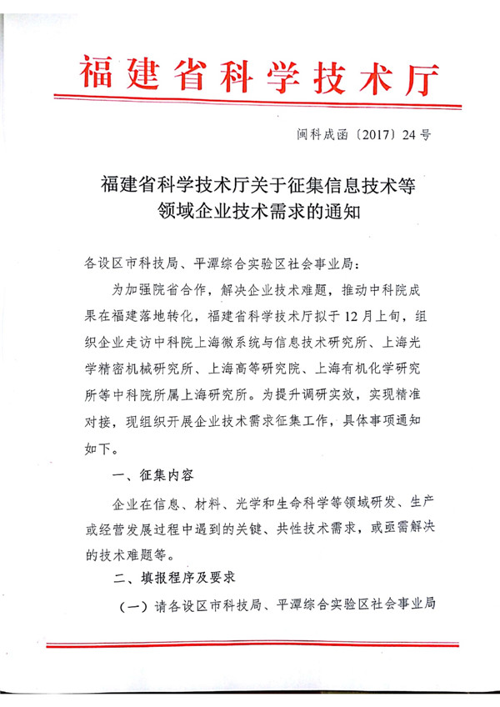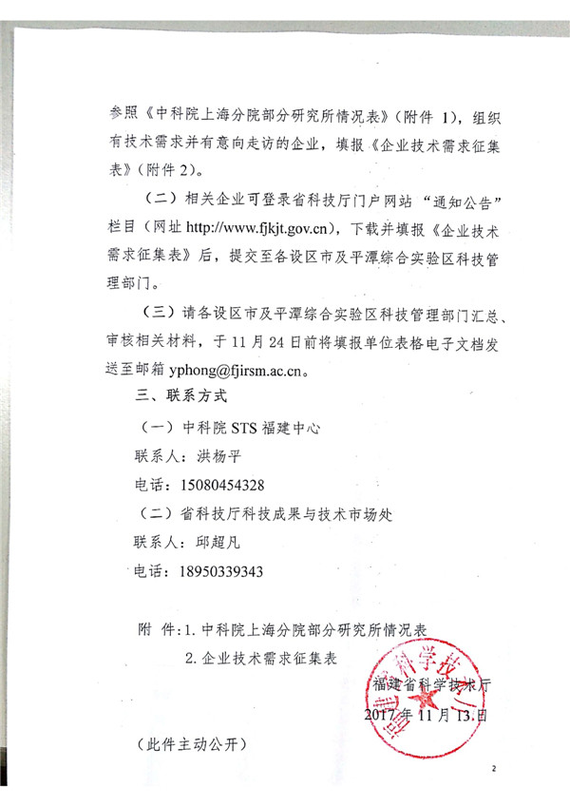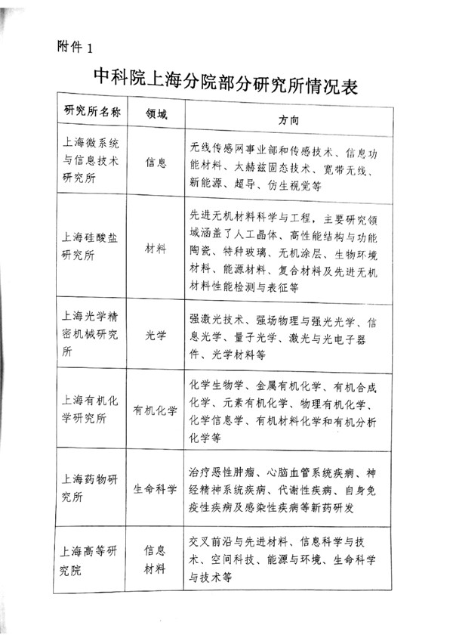

**附件2**

**企业技术需求征集表**

|  |  |  |  |  |  |  |  |
| --- | --- | --- | --- | --- | --- | --- | --- |
| **技术需求名称** | |  | | | | | |
| **技术需求方**  **基本情况** | | 单位名称 |  | | | | |
| 单位地址 |  | | | | |
| 所属行业 |  | | 主导产品 | |  |
| 联 系 人 | 姓名 |  | | 职务 | / |
| 电话 |  | | 手机 | / |
| 传真 |  | | E-mail | / |
| **技术所属领域** | | □信息 □材料 □光学  □生命科学 □其他 | | | | | | |
| **技术需求缘由** | | □新产品开发  □产品升级换代  □生产线技术改造  □制造工艺改进 □制造装备改进 □其他 | | | | | | |
| **意向技术获得方式** | | □购买专利 □技术转让 □技术入股 □委托开发  □合作开发 □其他 | | | | | | |
| **意向走访中科院研究所** | | □上海微系统与信息技术研究所 □上海硅酸盐研究所  □上海光学精密机械研究所 □上海有机化学研究所  □上海药物研究所 □上海高等研究院  其他： | | | | | | |
| **技术需求描述** | 希望解决的技术需求概述 |  | | | | | | |
| 要求达到的技术性能、参数指标等 |  | | | | | | |
| 其它相关要求 | / | | | | | | |